**임베디드 시스템**

**개발보고서**

**무인세탁기**

**2팀**

**메카트로닉스공학과 2019132024 안호연**

**메카트로닉스공학과 2016132039 한상우**

**메카트로닉스공학과 2017132006 김원석**

**1. 문제정의 및 요구사항 분석**

**1.1 문제 정의 및 설계과제 목표**

**1.1.1 문제 정의**

- 세탁기의 남은 시간을 매번 확인하러 가기가 번거로움

- 세탁물 도난 위험이 존재

**1.1.2 설계과제 목표**

- 남은시간을 어플을 통해 언제든지 확인 가능

- 비밀번호를 설정하여 도난을 방지

- 카메라 스트리밍을 통해 주변상황을 감시

위 기능을 가지고 있는 세탁기를 제작

**1.2 요구사항 분석**

**1.2.1 기능 요구사항**

- 세탁기의 남은 시간을 디바이스 및 앱에서 확인할 수 있다.

- 세탁기의 모드를 설정 및 확인할 수 있다.

- 세탁물 양을 설정 및 확인할 수 있다.

- 비밀번호를 설정할 수 있다.

- 비밀번호 일치 여부를 검사할 수 있다.

- 현재 진행 상황을 확인할 수 있다.

- 카메라를 이용하여 주변 상황을 감시할 수 있다.

- 터치 스크린으로 프로그램을 제어할 수 있다.

**1.2.2 성능 요구사항**

- 세탁기의 남은 시간을 1분마다 앱으로 전송한다.

- 실시간으로 세탁기 주변 상황을 확인할 수 있어야 한다.

**1.2.3 품질 속성**

- 신뢰도: 세탁기의 동작 시간은 입력에 따라 정확히 반영되어야 함

- 성능: 디바이스와 앱에서 남은 시간이 동일해야 함

- 보안: 비밀번호 일치 여부 확인으로 도난을 방지할 수 있음

- 사용 편의성: 사용자가 세탁기를 쉽게 사용할 수 있도록 간편한 UI를 제공해야 함

**1.2.4 제약 사항**

- 타겟 보드는 Raspberry Pi 3b+ 모델 사용

- 세탁기 프로그램은 Qt, C++ 언어 사용

- 앱은 안드로이드 운영체제 사용

- 앱은 Kotlin언어 사용

- TCP/IP 통신 사용

**2. 소프트웨어 설계**

**2.1 소프트웨어 설계도**

**2.2 활용 디바이스**

1) LCD: 현재 진행상황 표시

2) Push Switch: 비밀번호 입력

3) LED: 세탁모드 표시

4) Dip Switch: 세탁 모드 설정

5) Dot Matrix: 세탁물 양 표시

6) FND: 남은 시간 표시

7) Step Motor: 세탁기 구동

8) 카메라: 세탁기 주변 상황 감시

9) 터치 스크린: Qt프로그램 조작

**3. 동작 설명**

**3.1 Qt 프로그램**

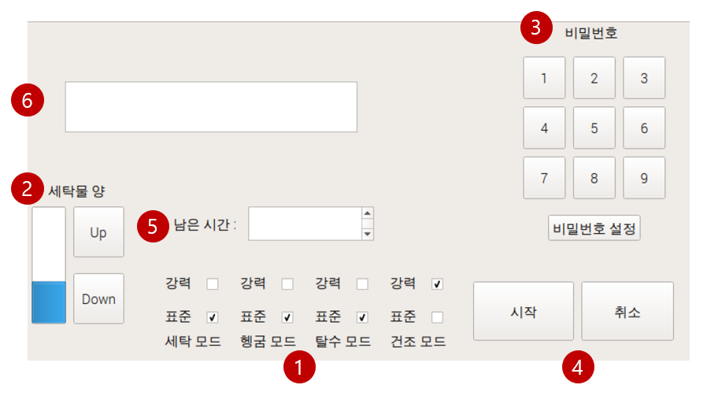

① Achro-em 키트에서 Dip Switch를 이용하여 세탁 모드를 설정하면 Qt에서 모드 확인

② 터치스크린을 이용하여 세탁물 양 설정하면 Progress Bar 및 Achro-em 키트 Dot Matrix

에서 세탁물 양 표시

③ Achro-em 키트에서 Push Switch를 이용하여 비밀번호를 입력 시 Achro-em 키트 LCD에서

‘ * ’ 모양으로 표시 및 Qt 숫자 버튼 눌림, 4자리 입력 시 Qt 텍스트 창(⑥) 에

“Passwd Set” 표시

④ 터치스크린을 이용하여 세탁기 시작 및 종료, 시작 시 모드 및 세탁물 양에 따라

남은시간 결정

⑤ Qt 텍스트창 및 Achro-em 키트 FND에 남은 시간 표시

⑥ 현재 진행 상황을 Qt 텍스트 창 및 Achro-em 키트 LCD에 표시

**3.2 안드로이드 앱**

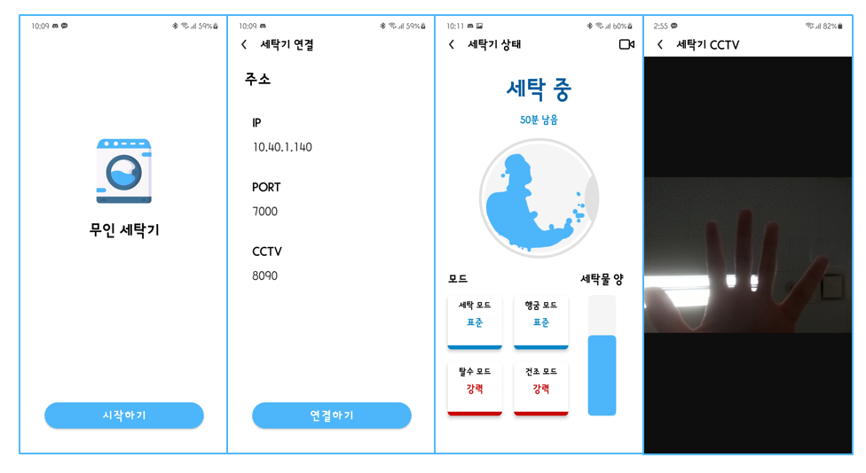

- Qt 프로그램의 IP 주소로 연결

- 실시간으로 세탁기의 상태(모드, 세탁물 양, 동작 상태) 및 남은 시간 확인

- 실시간으로 세탁기 주변 상황 확인

**4. 역할 분담**

- 안호연: 카메라 스트리밍, 디바이스 동작 구현

- 한상우: 안드로이드 앱 개발, Qt TCP/IP 통신 구현

- 김원석: Qt UI 구성, 디바이스 동작 구현

**5. 소감 및 회의 사진**

- 안호연: 라즈베리파이에서 실습키트의 각종 디바이스를 제어해 보았는데, 중간에 FPGA 인터

페이스도 해야하는 방식이 기존의 방식과는 조금 달라 처음에는 어려움이 있었다.

하지만 팀원들과 협력해서 하다보니 점차 이해가 되었고, Qt까지 사용하여 완성을 하였

는데, 완성된 작품을 보니 뿌듯하다.

- 한상우: 팀 프로젝트를 통해 디바이스 제어 및 Qt 활용에 더 능숙해진 것 같아 많이 배우게

되는 시간이었다. 팀원들과의 협력을 통해 문제를 해결하여 좋은 경험이 되었다.

- 김원석: 쉽지 않았지만 팀원들과 함께 하나하나 문제를 해결해 나가는 과정을 통해 성장하였

고 앞으로 사회에서의 팀활동에 크게 도움이 될 것 같다.

